
UNIVERSIDAD TÉCNICA DE MANABÍ
FACULTAD DE CIENCIAS INFORMÁTICAS
CARRERA DE TECNOLOGÍA DE LA INFORMACIÓN (TIC)
PERÍODO ACADÉMICO: ABRIL 2026 – AGOSTO 2026
FECHA: 06/10/2026
PARALELO: "A"
TEMA:
INFORME DE PRÁCTICA: FLIP-FLOPS TIPO D Y JK EN TINKERCAD
ENLACE A GITHUB:

ENLACE AL VIDEO DE EXPOSICION:

ESTUDIANTE:
MEZA CEVALLOS JASEF NICOLÁS
DOCENTE:
JORGE ZAMBRANO

PRIMEROS PROCESOS
No pude enseñar el proceso principal que se hace para hacer la conexión que solo se realiza una en la computadora donde se realice la actividad, pero lo realice como se debe igual pondré como puse
git config –global user.name “Jasef Nicolas Meza Cevallos”
git config –global user.mail “jmeza8115@utm.edu.ec”
También tuve otro error que tuve que apoyarme un poco con la IA ya que no se me reflejaba como el profesor explico asi que me apoye mas no realice las conexiones con ninguna IA.
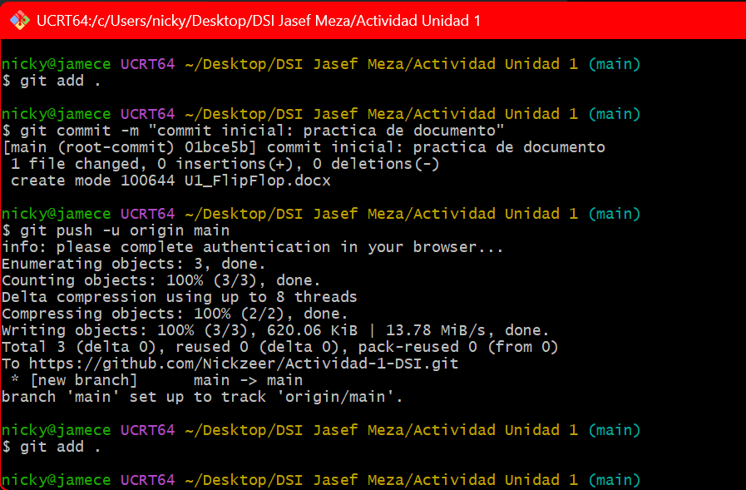
Aquí realicé la conexión de manera correcta ya que me salia un error que no me permitia agregar información ya que no había un Word antes y tuve que apoyarme con los documentos para corregir ese error y ahora en el github si se realizan los cambios.
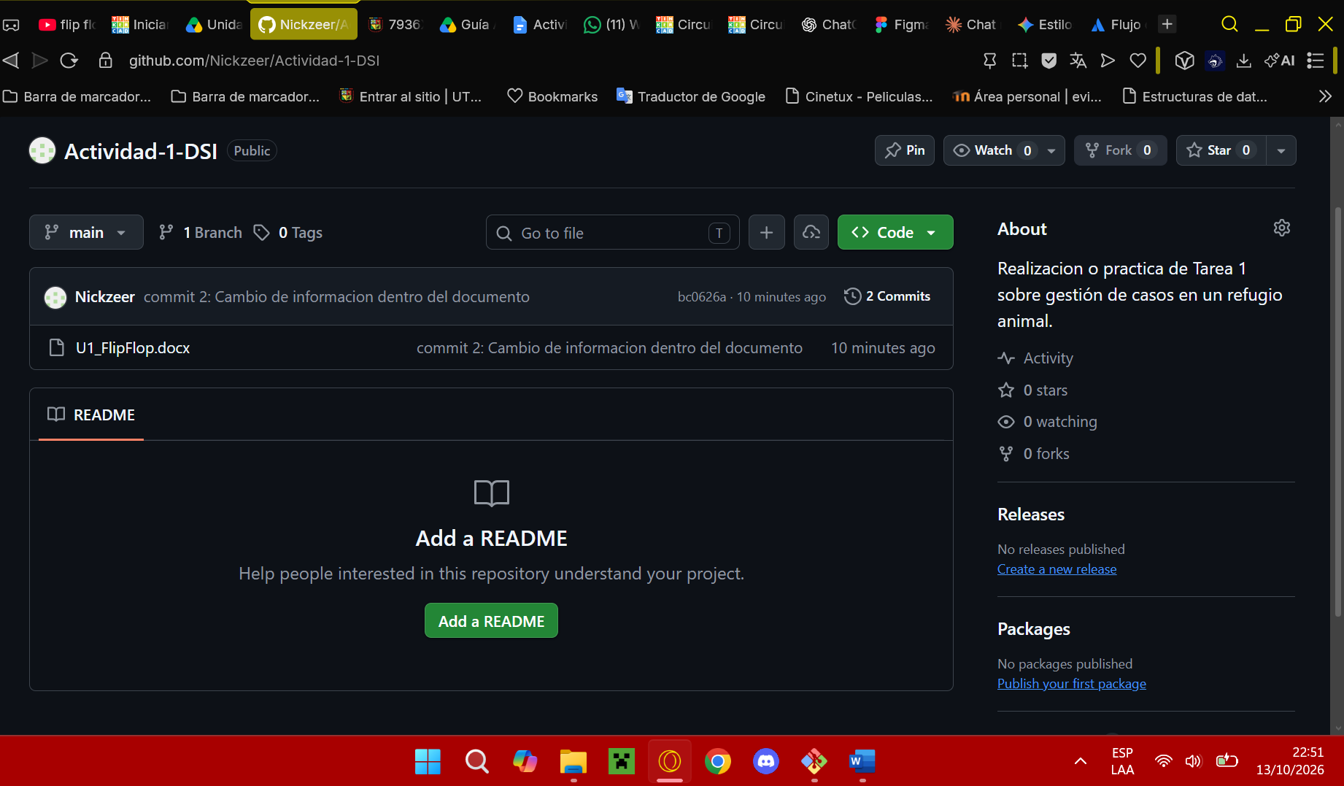
REALIZACION DE ACTIVIDAD CON GITFLOW
Aquí si tuve que investigar ya que aunque el profesor explico la teoría pero no el como hacerlo en Github al momento que estoy escribiendo este documento
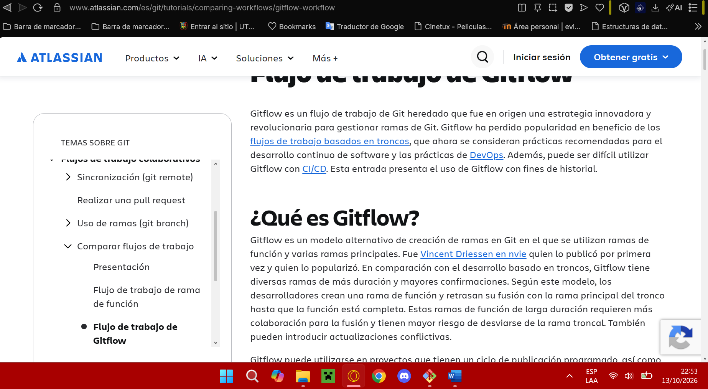
Esta pagina me ayudo mucho a realizar la actividad de manera correcta y guiarme mucho la verdad igual lo pondré en la bibliografía pero me ayudo a entender que poner en la app de Git.
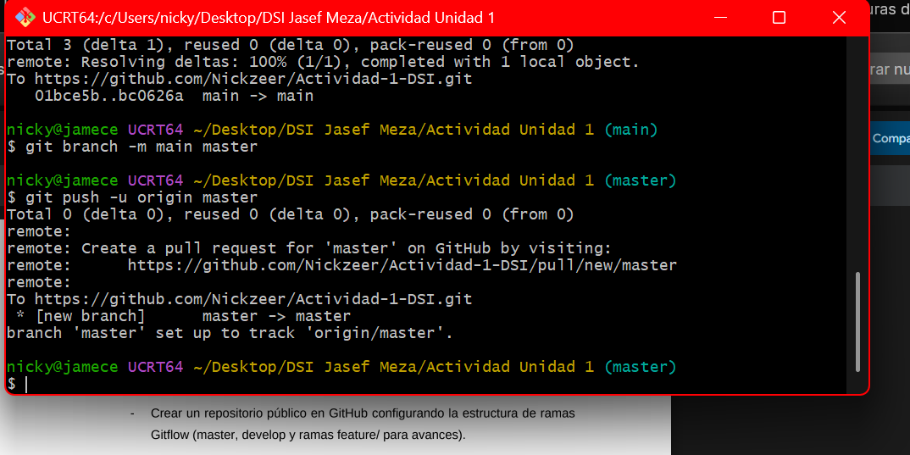
Aquí pude crear de manera correcta una estructura como pide la actividad y ahora en el Github tengo un main y un master como lo pide ahora continuaremos con el siguiente paso:
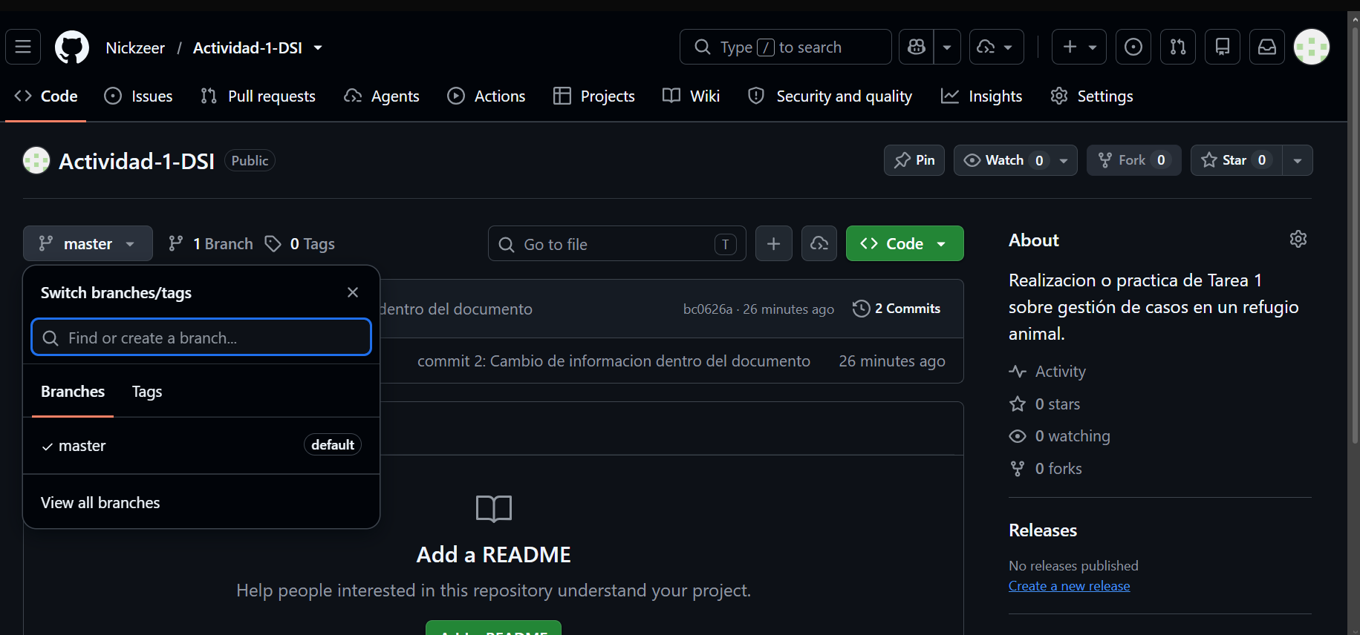
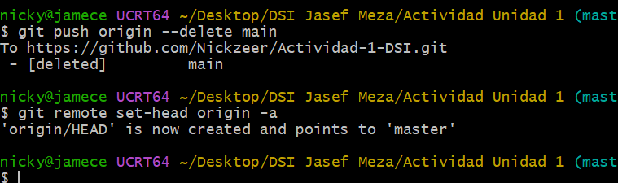
Aquí como se puede ver realizamos la eliminación de main para cambiarlo por el master y todos los cambios se hicieron de manera correcta y sin errores.
Rama 1: Configuracion de Analisis del problema
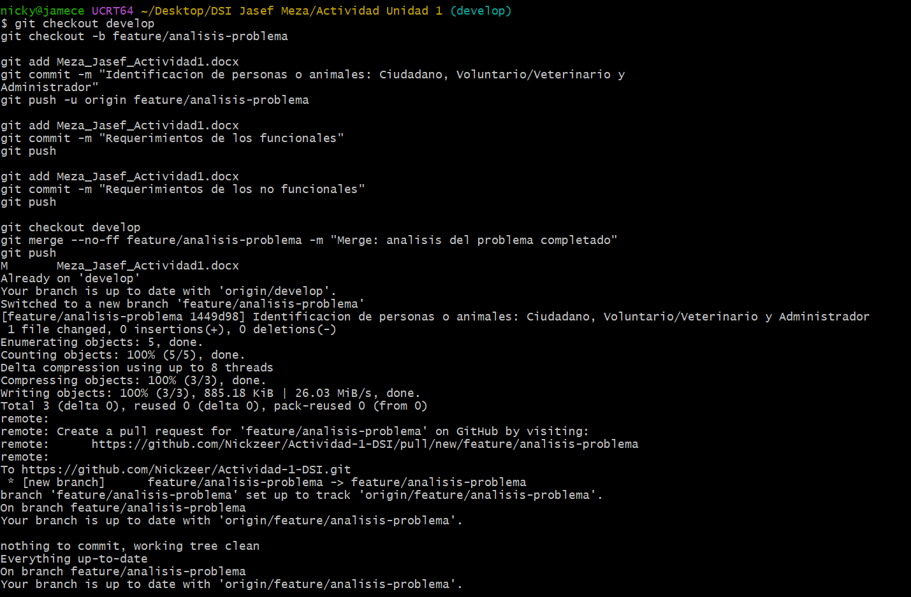
Aquí decidí aplicar una sola vez lo de escribir todo el código de corrido ya que quería ver o comprobar si podía crear todo en una como dijo el profesor, pero también dijo que podían salir errores pero afortunadamente no fue el caso y salió todo de manera correcta agregando el análisis del problema en el Github de manera correcta, pero ya después decidí hacer todo uno por uno para que no me pase un error en el futuro.
Rama 2: Configuración de diagrama de casos uso.
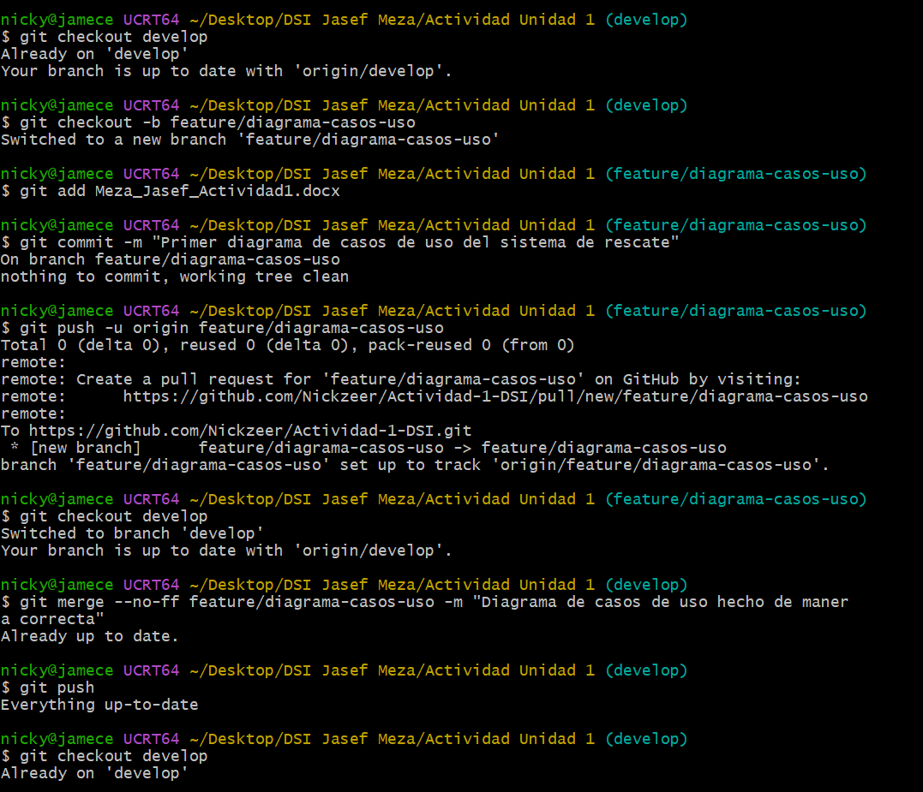
Aquí ya realicé código por código y hasta comprobación para que este todo correcto eso si quería escribir sin modificar nada en el Word y no se realizaban los comentarios correspondientes al menos me di cuenta a tiempo y tuve que usar los comandos nuevamente para que se realicen los comentarios deseados.
Rama 3: Configuración de Diagrama Clase
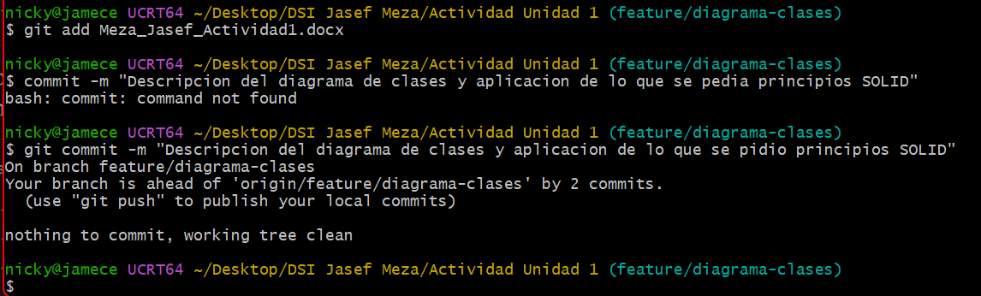
Aquí se puede ver que hice los comentarios correspondientes y salió todo de manera correcta y hasta se ve que dice que el árbol está limpio.
Rama 4: Configuración de la rama de Arquitectura
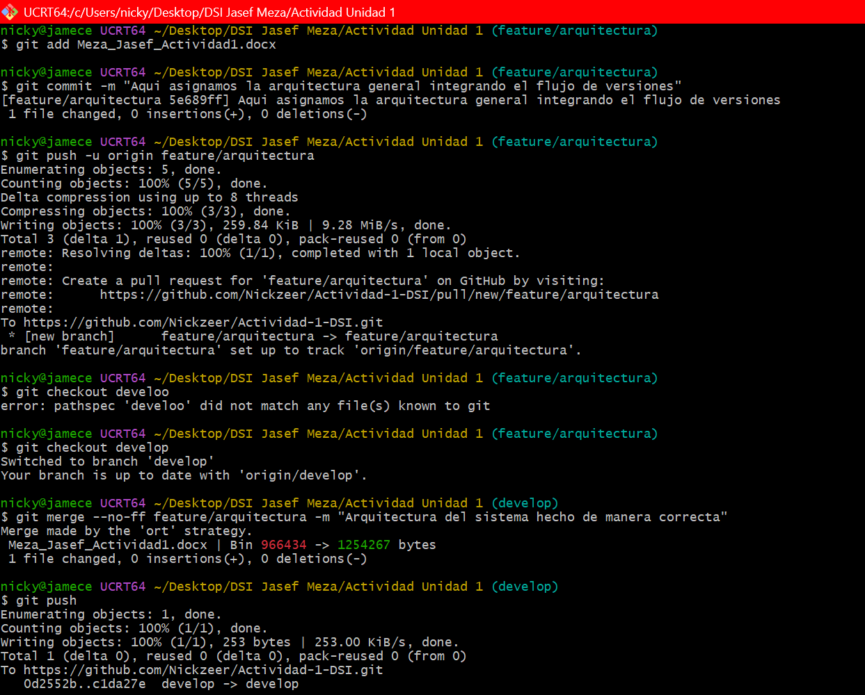
Aquí ya realicé los códigos correctos y sale de manera correcta aplicando cada cosa que nos recomendó o realizo el profesor.
Rama 5: Configuración de patrones de diseño
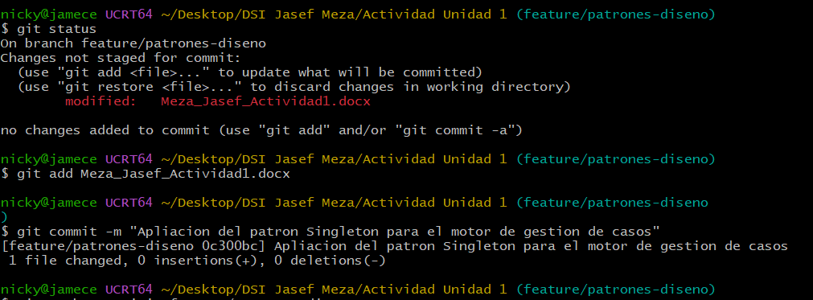
Este es uno de los pasos mas importantes ya que aquí se agregara la rama fundamental para como dice el nombre el diseño de los patrones
Singleton
Igual el mismo sirve para ver la aplicación del patrón que sirve para la gestión de los casos registrados o ingresados
Observer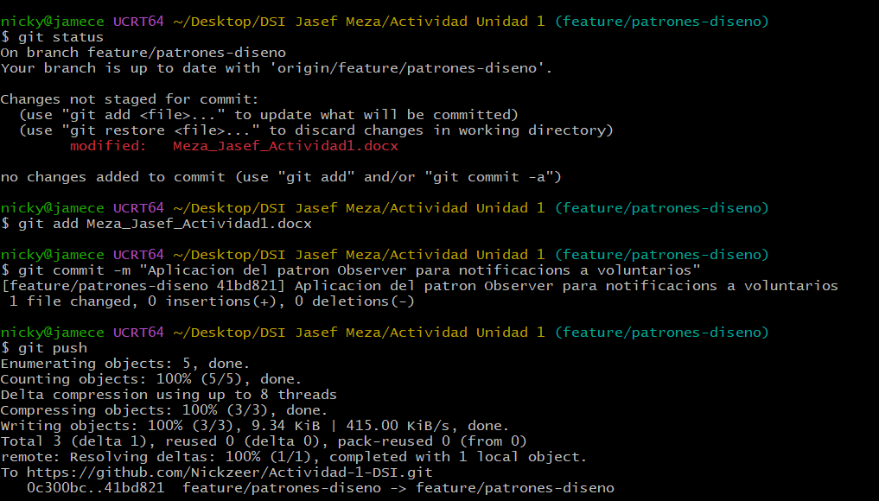
Esto sirve para las notificaciones sobre los voluntarios registrados.
Method Factory
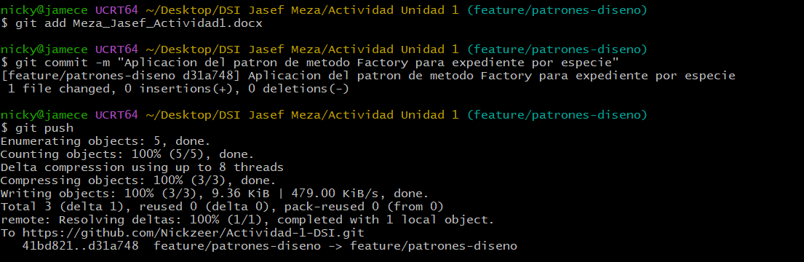
Este método servirá para los expedientes de las especies
MVC
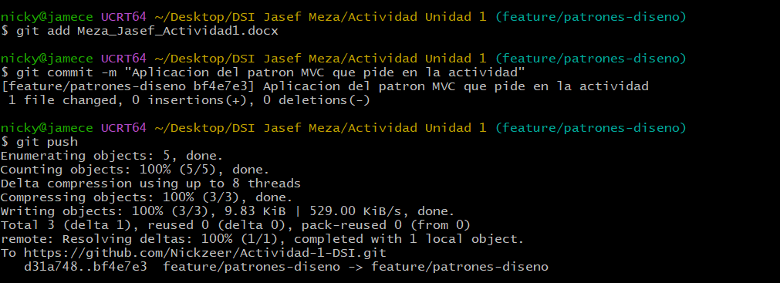
Esto servirá para la aplicación del patrón que se requiere de la actividad.
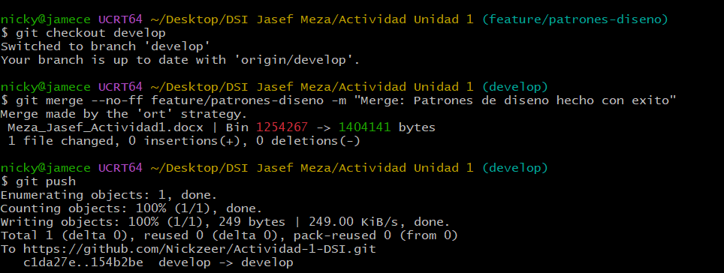
Aquí ya hicimos el cierre de los patrones de diseño y se hicieron los cambios correctamente sin errores.
Diagrama de flujo hecho en LucidChart

